油土練習教習: 滑鼠模型 / 人體工學與油土造型:
這是一個多步驟結合的教學訓練. 按照目前產業界所使用的滑鼠設計程序.
用油土進行設計物之造型的快速模擬. 此法可以油土快速實作結果獲得適當的人體工學造型. 同實訓練碎面整合的觀念. 幾何曲面觀念. 及曲面與曲線的關係. 最後得以確認造型:

教學目標
機能結構與造型外觀的矛盾整合.
平面繪圖與立體實驗模型的設計銜接
用油土獲取符合人體工學的立體雛型.
用曲面觀念建立適當的工業造型美感.
用座標原理逆向轉錄為電腦3D數據
用倒角原理改變產品造型風格

型機整合. 逆向工程. 石膏灌注. POLY實體灌注. 真空成型薄殼. 的觀念匯集在一起進行教學. 作業進度請不要超過我的進度. 因為必須採用工業設計的製作觀念. 如果同學求快. 就會漏掉工業設計意圖控制的重點. 而無法學習到必要的作業技巧.
教學時間:
共約4小時. 但需分4階段執行. 由於中間有等待的時間. 因此分為四個星期
操作:
油土塑型(2小時) / 石膏模制作 (30分鐘) / POLY 灌注 (30分鐘) / 表面處理(1小時)
使用材料: 油土 約3.5公分見方.
使用工具: 影印紙. 適當大小鋁箔包. 美工刀. 小平尺. 裝水的容器

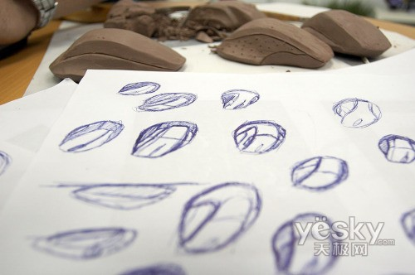
教學步驟提示
製作假設的滑鼠電子零件.
第一次練習. 學生不用製作
油土混練
梅花式練土法. 桌面清潔避免灰塵. 比須要量稍多. 站立比較省力.
45度摺練. 顏色均勻. 以土黏土.

風格特徵:
畫好滑鼠的造型立體構想圖

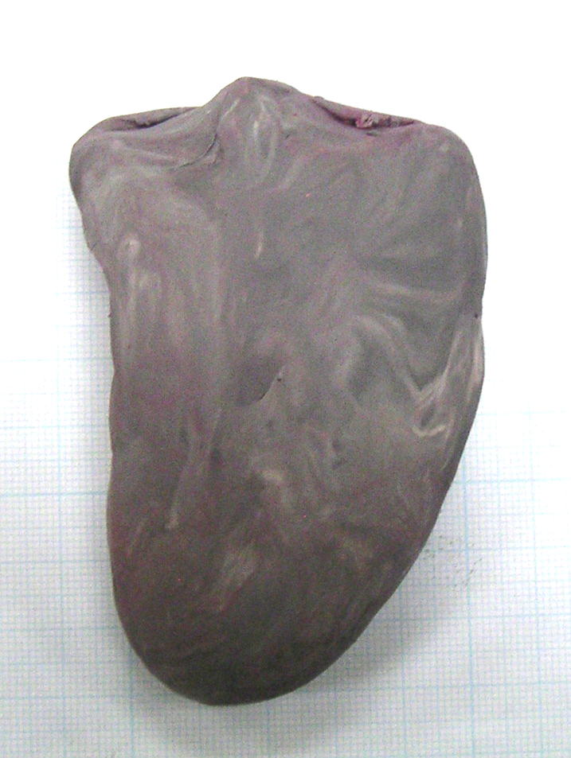
畫上視1:1 輪廓
畫出鋁箔包輪廓. 滑鼠上視圖小於鋁箔包的大小每邊5mm.

輪廓構成
用適量油土作出符合輪廓. 高度適當的平板雛型. 狀若鳳梨酥

握出立體
現在儘量在不破壞基本設計的輪廓情況下可以用力捏下去使他好握一點.

試握修輪廓型
這個步驟可以體會到設計的想法和實際有很大的差別. 不管你畫得再漂亮. 都沒有辦法保證. 這滑鼠是適合操作的. 用美工刀約略修整高度與逸出輪廓的部份. (容許在不影響造型的情況下約略修正尺寸大小.)

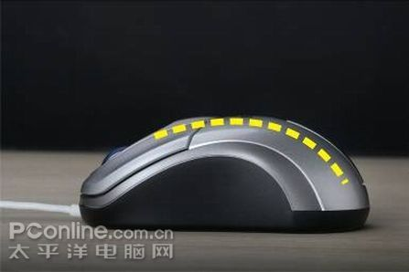
折衷調整圖面與試握結果
握出來的結果會讓表面出現很多不規則的小波浪曲面.

碎面分群觀察
但仔細觀察這些小波浪曲面. 就好像平面上的小坵. 是一群一群的. 一整群構成一個比較大範圍的面.

找出碎面群的邊界
對邊界空間自由曲線觀察. 找出曲面轉折的連線並進行調整

初步修整碎面
從最大的曲面開始. 把小波浪曲面抹平. 把高出於曲面的材料推到低的地方. 讓小坵以邊界為單位. 結合成大曲面. 順序是. 上. 左. 右. 後. 前.
曲面與曲線調整
調整曲線與曲面的關係
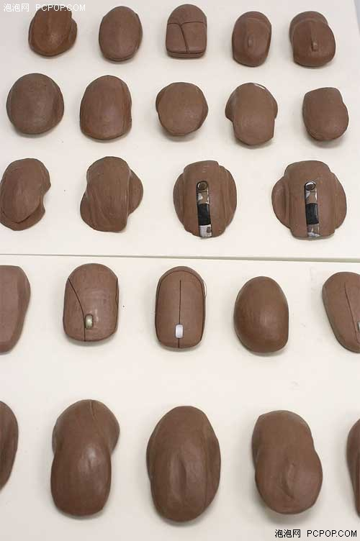
試握
作業過程中不斷試握. 以確定其正確性.
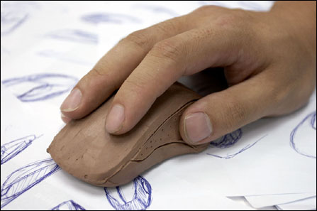
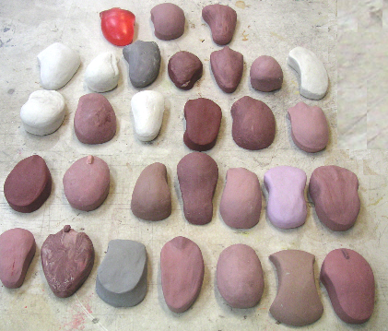

油土作品電腦立體數據建立.
(以油土為測量基礎. 獲得立體尺寸的數據)

三視攝影

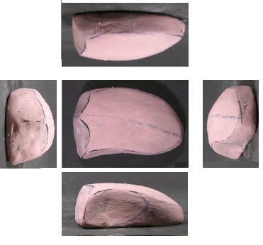
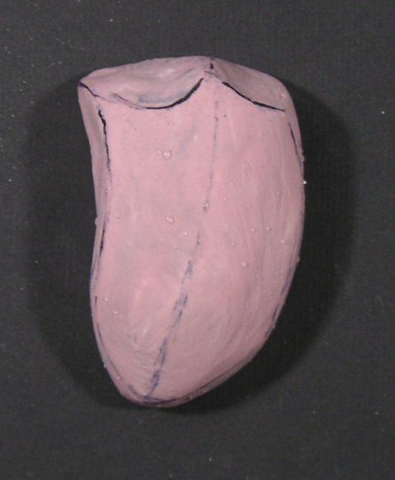
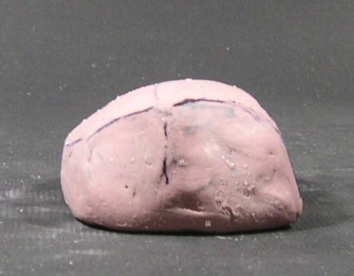
控制點測量

